限售股转让所得扣缴个人所得税申报
- 【事项名称】
限售股转让所得扣缴个人所得税申报
- 【业务描述】
证券机构技术和制度准备完成前形成的限售股，其转让所得应缴纳的个人所得税采取证券机构预扣预缴、纳税人自行申报清算方式征收。
证券机构技术和制度准备完成后新上市公司的限售股，纳税人在转让时应缴纳的个人所得税，采取证券机构直接代扣代缴的方式征收。
证券机构每月所扣个人所得税款，于次月15日内填报《限售股转让所得扣缴个人所得税报告表》，向当地主管税务机关纳税申报。
- 【设定依据】
1.《中华人民共和国税收征收管理法》第二十五条第二款
2.《中华人民共和国个人所得税法》第十条第二款
3.《中华人民共和国个人所得税法实施条例》第二十四条、第二十六条
4.《财政部 国家税务总局 证监会关于个人转让上市公司限售股所得征收个人所得税有关问题的通知》（财税〔2009〕167号）
5.《财政部 国家税务总局 证监会关于个人转让上市公司限售股所得征收个人所得税有关问题的补充通知》（财税〔2010〕70号）
6.《财政部 国家税务总局关于证券机构技术和制度准备完成后个人转让上市公司限售股有关个人所得税问题的通知》（财税〔2011〕108号）
- 【办理材料】
序号 | 材料名称 | 数量 | 备注
1 | 《限售股转让所得扣缴个人所得税报告表》 | 2份
- 【办理地点】
1.可通过办税服务厅（场所）、自然人税收管理系统（扣缴客户端）办理，具体地点和网址可从省（自治区、直辖市和计划单列市）税务局网站“纳税服务”栏目查询。
2.此事项可同城通办。
- 【办理机构】
扣缴义务人主管税务机关
- 【收费标准】
不收费
- 【办理时间】
即时办结
- 【联系电话】
主管税务机关对外公开的联系电话，可从省（自治区、直辖市和计划单列市）税务局网站“纳税服务”栏目查询。
- 【办理流程】
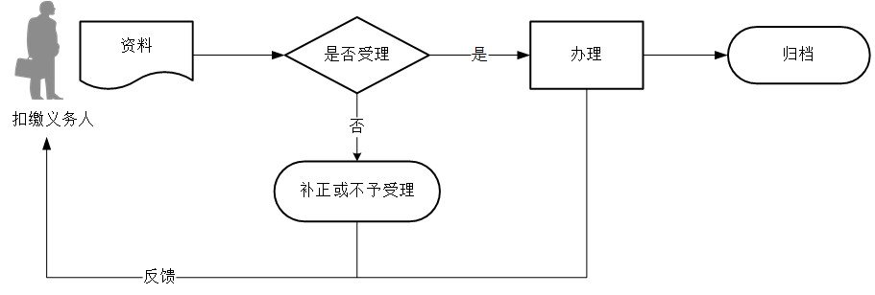
- 【扣缴义务人注意事项】
1.纳税人、扣缴义务人对报送材料的真实性和合法性承担责任。
2.文书表单可在省（自治区、直辖市和计划单列市）税务局网站“下载中心”栏目查询下载或到办税服务厅领取。
3.税务机关提供“最多跑一次”服务。扣缴义务人在资料完整且符合法定受理条件的前提下，最多只需要到税务机关跑一次。
4.扣缴义务人使用符合电子签名法规定条件的电子签名，与手写签名或者盖章具有同等法律效力。
5.扣缴义务人未按照规定的期限办理纳税申报和报送纳税资料的，将影响纳税信用评价结果，并依照《中华人民共和国税收征收管理法》有关规定承担相应法律责任。
6.纳税期限遇最后一日是法定休假日的，以休假日期满的次日为期限的最后一日；在期限内有连续3日以上法定休假日的，按休假日天数顺延。
7.限售股，包括：
（1）上市公司股权分置改革完成后股票复牌日之前股东所持原非流通股股份，以及股票复牌日至解禁日期间由上述股份孳生的送、转股（以下统称股改限售股）；
（2）2006年股权分置改革新老划断后，首次公开发行股票并上市的公司形成的限售股，以及上市首日至解禁日期间由上述股份孳生的送、转股（以下统称新股限售股）；
（3）个人从机构或其他个人受让的未解禁限售股；
（4）个人因依法继承或家庭财产依法分割取得的限售股；
（5）个人持有的从代办股份转让系统转到主板市场（或中小板、创业板市场）的限售股；
（6）上市公司吸收合并中，个人持有的原被合并方公司限售股所转换的合并方公司股份；
（7）上市公司分立中，个人持有的被分立方公司限售股所转换的分立后公司股份；
（8）其他限售股。
- 【基本规范】
1.受理
（1）办税服务厅或自然人税收管理系统接收资料信息，核对资料信息是否齐全、是否符合法定形式、填写内容是否完整，符合的即时受理；对资料不齐全、不符合法定形式或填写内容不完整的，一次性告知应补正资料或不予受理原因。
（2）不得违规受理申报。
2.办理
（1）按照扣缴义务人报送材料录入数据。根据信息系统的提示信息，提醒扣缴义务人更正纠错。
（2）按规定开具税收票证。
3.反馈
办理结束后，在申报表上加盖印章，一份返还扣缴义务人；自然人税收管理系统办理的，将办理结果通过自然人税收管理系统反馈给扣缴义务人。
4.归档
将资料进行归档。不得将扣缴义务人的办理材料用于与政务服务无关的用途。
- 【升级规范】
1.利用数字证书申报成功的扣缴义务人，取消纸质资料报送。
2.推进税（费）种要素申报，逐步扩大申报表免填数据项范围，实现部分申报表由系统自动生成，推送给扣缴义务人由其确认后报送。

